**Зависимость предикативного согласования с малыми числительными при наличии согласованного постпозитивного определения, выраженного причастным оборотом, от падежа причастия**

***Расюкевич Анна Александровна***

Студентка

Московский государственный университет имени М.В.Ломоносова

филологический факультет, отделение теоретической и прикладной лингвистики

Москва, Россия

E–mail: [a.rasiukevich@yandex.ru](mailto:a.rasiukevich@yandex.ru)

*Исследовательский вопрос и гипотезы исследования*

При предикативном согласовании с малыми числительными при наличии согласованного постпозитивного определения, выраженного причастным оборотом, в русском языке наблюдается вариативность: предикат можно согласовывать по множественному или по единственному числу. Падеж причастия в причастном обороте также может быть именительный или родительный. Целью данного исследования стало исследование соотношения падежа причастия в постпозитивном причастном обороте и предикативного согласования по числу.

В работе [2] показано, что выбор формы именительного падежа прилагательного в позиции после существительного практически невозможен, если количественная конструкция находится в позиции не контролирующего согласование подлежащего. В работе [1] показано, что в контексте не контролирующего предикативное согласование подлежащего согласуемые прилагательные кодируются преимущественно родительным падежом. Так, мы ожидали, что так будет и при исследовании предикативного согласования с существительными с причастными оборотами, т.е. мы ожидали низкую оценку подобных примеров согласования по единственному числу.

Также в работе [1] показано, что в случае контроля предикативного согласования со стороны подлежащего прилагательные чаще кодируются именительным падежом. Соответственно, в данном исследовании мы также ожидали высокую оценку приемлемости предложений с именительным падежом причастного оборота и предикативным согласованием по множественному числу.

Мы провели эксперимент с участием 77 респондентов (58 женщин), которые выносили суждения о приемлемости по шкале Ликерта 1-7. Дизайн эксперимента 2*2 предполагал 4 условия, каждое из которых было представлено 4 предложениями в экспериментальном листе. В эксперимент также были включены грамматичные и неграмматичные филлеры, соотношение стимульных предложений и филлеров 1:1. Материал распределялся по листам по методу латинского квадрата.

*Результаты*

Статистически значимыми факторами на наших данных оказался переход от единственного числа предиката к множественному, а также взаимодействие множественного числа предиката и родительного падежа причастия.

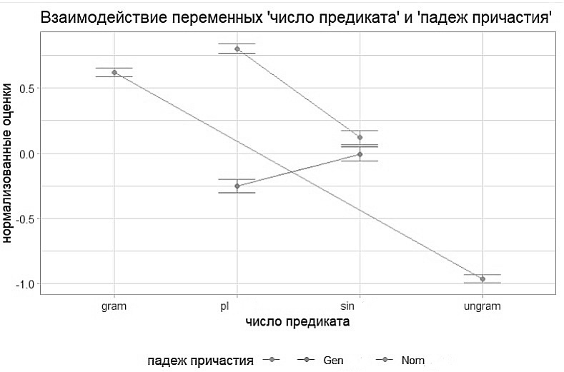

Таким образом, наша гипотеза подтвердилась частично: число предиката действительно оказалось значимо при оценивании предложений, а именительный падеж причастия действительно способствует множественному числу предиката.

Библиография:

1. Герасимова A.А., Лютикова Е.А. «Прилагательное в конструкциях с малыми числительными: Экспериментальное исследование падежной вариативности.» // Русская грамматика: активные процессы в языке и речи: сборник научных трудов Международного научного симпозиума. - С. 250-255.

2. Шкапа М.В. «Согласование определения с существительным при числительных два, три, четыре.» // Проблемы русской стилистики по данным НКРЯ. 2011.